AUTOVISTORIA PREDIAL
TD 071/2026
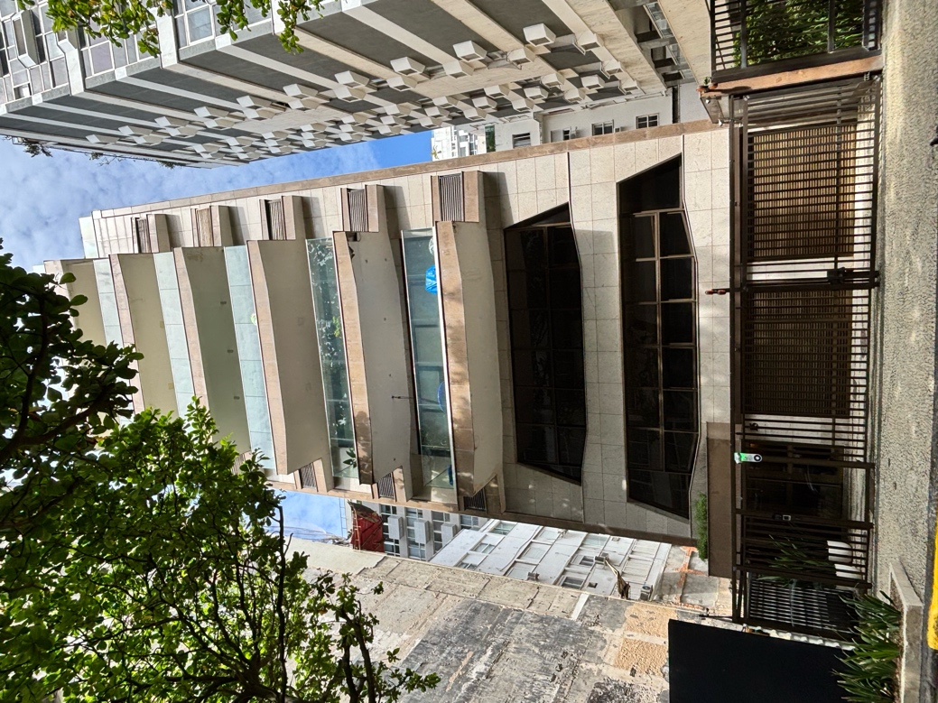
Aos Cuidados do Síndico CONDOMINIO JARDIM FLORES Endereço: Rua João Lira, 15 Leblon – Rio de Janeiro - RJ
Rio de Janeiro, 09 de Novembro de 2026.
©TIME DESIGNER 2019
Todos os direitos reservados. A menos que especificado de outro modo, nenhuma parte desta publicação pode ser reproduzida ou utilizada por qualquer meio mecânico ou eletrônico, incluindo fotocópia e microfilme, sem permissão por escrito da TIME DESIGNER.

TIME DESIGNER
Rua Marechal Floriano, 38, sala 610
20080-007 - Rio de Janeiro – RJ
Fone / Fax: (21) 2223-1617

LAUDO TÉCNICO DE VISTORIA PREDIAL (LTVP)
AUTOVISTORIA — Lei Estadual nº 6.400/2013 | Lei Complementar nº 126/2013 | Decreto nº 37.426/2013

1. IDENTIFICAÇÃO DO IMÓVEL
Campo | Dados
Endereço | Rua João Lira, nº 15 — Leblon, Rio de Janeiro/RJ
Tipo | Edificação residencial multifamiliar
Composição | Subsolo + Garagem + Térreo + PUC + 4 pavimentos tipo, Cobertura
Idade estimada | Superior a 50 anos
Fachada | Revestimento em Pedra natural
Localização | A menos de 500m da orla marítima (atmosfera marinha — classe de agressividade III/IV conforme NBR 6118)
Data da vistoria | Outubro de 2026

2. OBJETIVO
Realizar inspeção predial conforme ABNT NBR 16747:2020, atendendo à obrigatoriedade de autovistoria periódica (quinquenal) estabelecida pela legislação estadual e municipal do Rio de Janeiro, avaliando as condições de conservação, estabilidade e segurança da edificação.

